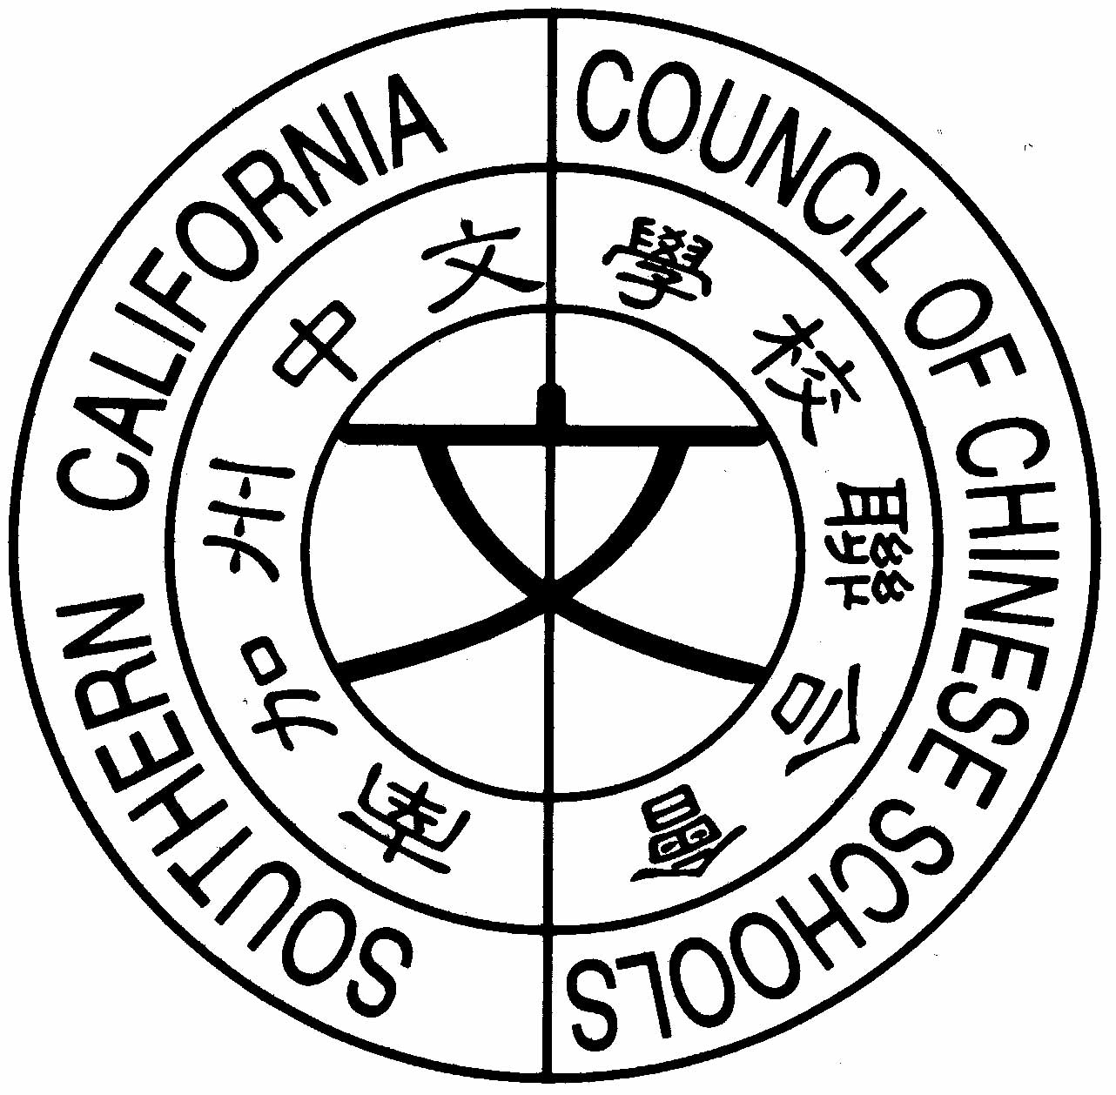
南加州中文學校聯合會
Southern California Council of Chinese Schools
21821Ladeene Avenue, Torrance, CA 90503
http://www.scccs.com

2007年4月28 日 南加州中文學校聯合會公文明字第20 號

各位校長、代表、顧問、理事、執行委員、委員會委員道鑒：

各位校長、老師及所有的學生到五、六月又將已工作一年了。應該是獎勵和感謝的
時候了。本年度的獎學金申請為了使老師及學生能有更充裕的時間準備資料，故提前一個月通知各校，請鼓勵學生踴躍申請。自即日起，獎學金工作小組將開始接受2007年度下列各項獎學金申請：
1.聯合會優秀學生獎學金; 2.海華優秀學生獎學金; 3.99大華優秀學生獎學金;
4.聯合銀行優秀學生獎學金;5.紀念吳寶嬋女土清寒獎學金;6.譚鏡國先生清寒優秀獎學金

今年除大華及聯合銀行（United Commercial Bank）提供的獎學金之外，又增加紀念吳寶嬋女土清寒獎學金及譚鏡國先生清寒優秀獎學金。
今年聯合銀行（United Commercial Bank）共提供的十個名額，分A組及B組，詳情請看隨函附帶之「聯合銀行獎學金給獎辦法」，請有意申請本獎學金者詳細閱讀給獎辦法，歡迎踴躍申請。我們也感謝大華及聯合銀行提供獎學金，加惠聯合會學生。
當然還有極盡辛勞的老師們，僑委會2007 年度優良教師表揚申請已於4 月30 日截
止。聯合會在一月間以明字第12 號通知各校提出申請。至於聯合會優良教師表揚，自
即日起接受申請。
所有獎學金及優良教師表揚申請截止日期為6月29日，請各校在限期內踴躍申請。
隨函檢附：
1. 聯合會優秀學生獎學金給獎辦法。
2. 海華優秀學生獎學金給獎辦法
3. 大華優秀學生獎學金給獎辦法。
4. 聯合銀行獎學金A組給獎辦法。
5. 聯合銀行獎學金B組給獎辦法
6. 吳寶嬋女土清寒獎學金給獎辨法。
7. 譚鏡國先生清寒優秀獎學金給獎辨法 。
8. 優秀學生獎學金申請表。
9. 聯合會資深優良教師推薦要點。
10. 聯合會資深優良教師申請表及給獎辨法。
＊＊ 所有辦法、表格都可從聯合會網站SCCCS.COM 下載＊＊

順頌 學祺
資深優良教師、獎學金召集人 王唯美、王仁慈
會長 宋明峰 敬上

